Лабораторная работа №2
Операционная система Linux. Основы разработки командных (пакетных) файлов
Цель работы: получить навыки создания пакетных файлов в режиме командной строки операционной системы Linux; изучить состав внутренних команд и их функциональные возможности.
Задания к лабораторной работе
1. В командной строке набрать и выполнить команду set -v. Обратить внимание на изменения в командной строке.
2. Набрать и выполнить команду ls. Обратить внимание, что в строке приглашения остается только мигающий курсор, а само действие команды не блокируется.
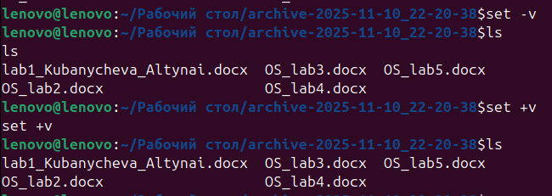
3. Восстановить приглашение с помощью команды set +v.
4. Создать текстовый файл t1.sh со следующим содержанием:
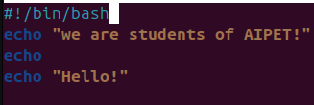
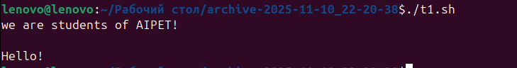
а) выполнить его, вызвав t1.sh. Объяснить появление фрагментов данных на экране;
Виден только результат выполнения команд
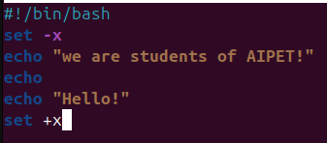
б) заменить команду echo off на echo on. Снова вызвать файл t1.bat. Объяснить появление фрагментов данных на экране.
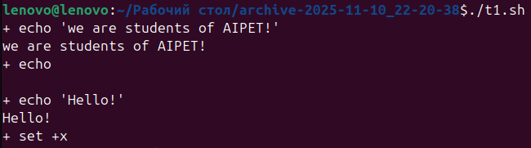
С трассировкой (set -x):Видны И команды, И их результаты и каждая команда предваряется +
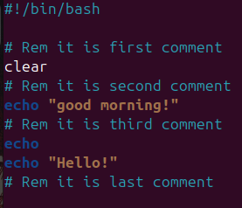
5. Создать командный файл t2.sh со следующим содержанием:

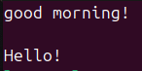
а) выполнить файл;
Комментарии (# ...) не отображаются, а команда clear очищает экран
б) заменить echo off на echo on и снова выполнить файл;
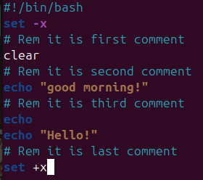
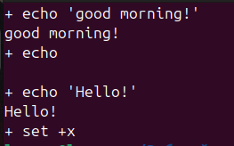
в) сравнить результаты и объяснить различия в выводимой информации на экране дисплея.
Комментарии все равно не отображаются (это важное отличие от Windows)
6. Создать командный файл f1.bat, который выводит содержимое некоторого текстового файла. Создать командный файл f2.bat, который вызывает командный файл f1.bat. Используя echo, вывести файлы в разных режимах. Используя @, сделать так, чтобы команды пакетного файла не выводились.
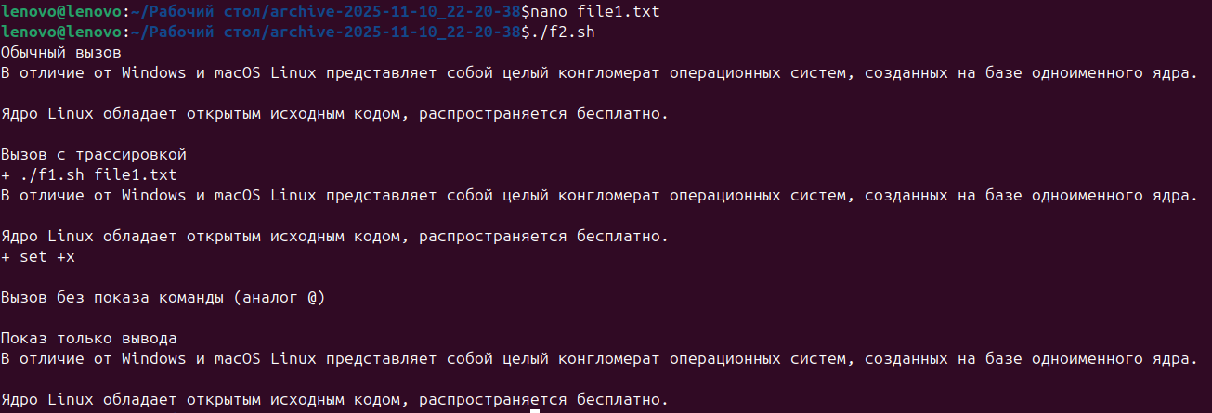
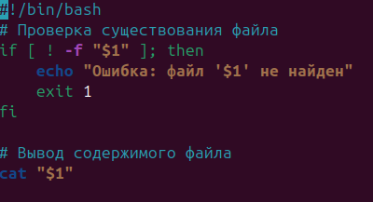
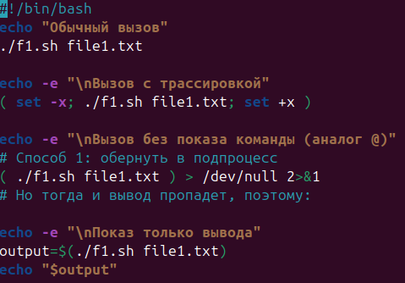
7. Создать командный файл, который после вывода некоторых сообщений делал бы паузу, а затем бы выводил следующую фразу.
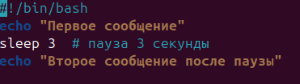
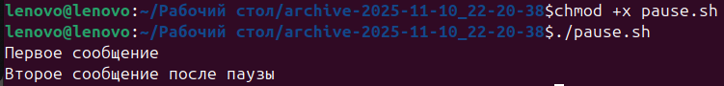
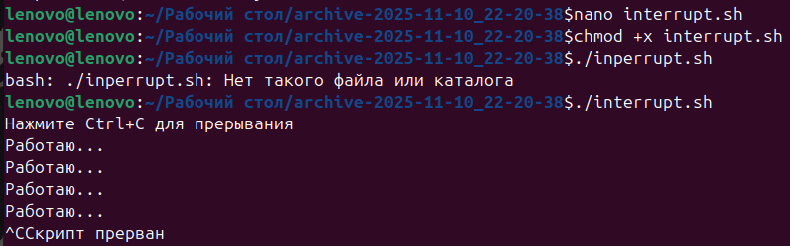
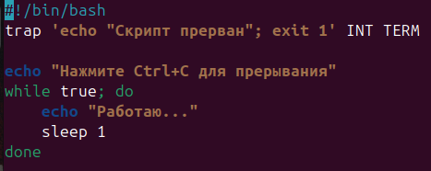
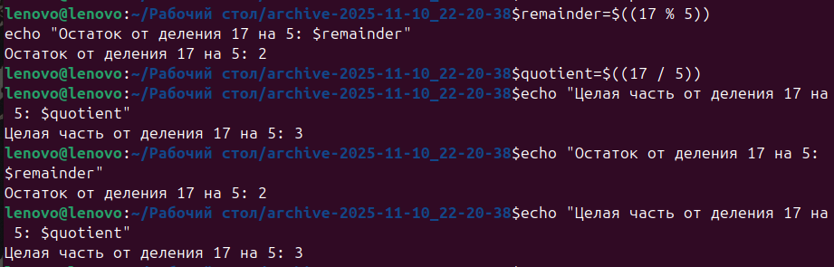
8. Создать командный файл, который можно прервать, когда необходимо.
9. Создать переменную окружения, которая находит остаток от деления двух целых чисел, найти целую часть от деления двух целых чисел.
10. Создать переменную окружения, которая имеет значение “aipet”.
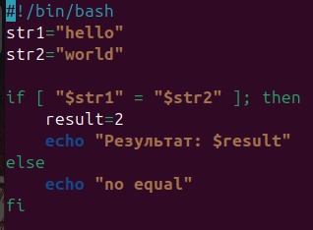
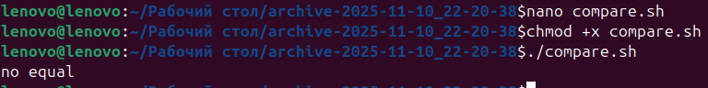
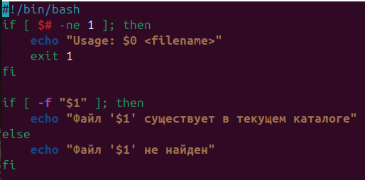
11. Создать командный файл, который в случае совпадения двух строковых переменных присвоил бы целой переменной значение 2, в противном случае вывел бы строку – “no equal”.
12. Создать командный файл, который проверяет, есть ли в текущем каталоге заданный файл (использовать формальные параметры).
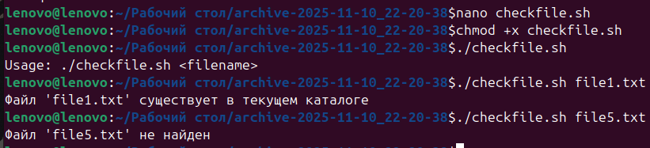
13. Создать каталог. В созданном каталоге сформировать несколько текстовых файлов с разным содержанием. В режиме командной строки выполнить команду вывода на экран содержимого этих файлов. Создать командный файл для вывода файлов на экран.
